香港证监会更新警示名单 总数达39家

近日，香港证监会（SFC）再次揭露了一批可疑的虚拟资产交易平台，向公众发起警示。这向市场传递了一个清晰的信号：香港政府正在密切关注加密货币领域的最新动态，严格打击非法的金融活动，以确保市场的公平与透明。

2021 年至今，SFC 共计披露了 39 家与加密市场相关的可疑平台，交易所 MEXC、Bybit 也被列示其中。何为香港证监会定义的可疑虚拟资产交易平台，这些平台又为何会被警告呢？

## 何为「可疑的」虚拟资产交易平台？

Bitrace 将 SFC 披露的可疑平台分为三类：为了开展欺诈活动而建立的平台、有真实业务但部分业务涉及欺诈的平台、有真实业务未获得牌照的平台。

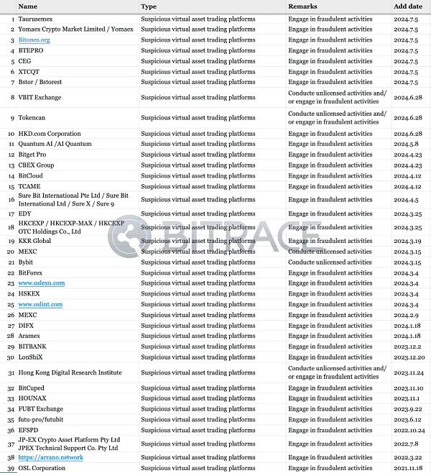

此表根据SFC披露的警示名单整理

### 1. 为了开展欺诈活动而建立的平台

此类平台因假冒官方交易所、捏造虚假企业信息以诱导用户投资而被香港证监会警告。以进行欺诈活动的假冒 MEXC 的平台为例，该网站宣称是虚拟资产交易平台实体并涉嫌经营如图所示的假冒网站从事欺诈活动。受害人被要求存入资金至指定银行账户作投资用途，但在提取资金时遇到困难。

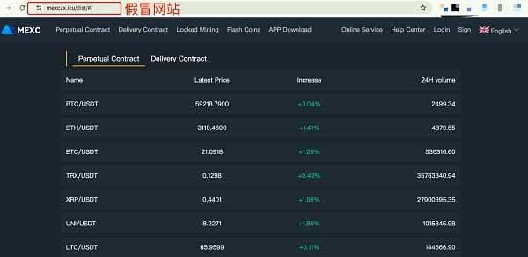

SFC网站登载的假冒MEXC网站

这类网站在过去大量以“外汇投资”、“加密货币量化投资”等投资理财类欺诈活动中频繁出现，对无辜的海外华人华侨、外国人、本地非专业投资者群体造成了较大的财物损失。

### 2. 有真实业务但部分业务涉及欺诈的平台

这类平台的典型代表为 JPEX。香港证监会于去年指出，加密货币交易平台 JPEX 称其获得一家香港上市公司的投资，并声称获得了经营虚拟资产交易平台的牌照，涉嫌虚假宣传。JPEX 次日便以高昂手续费限制用户提币。此外，该交易所为其部分产品提供极高回报，但有投资者投诉未能成功提取虚拟资产或账户余额被更改，最终迅速暴雷。

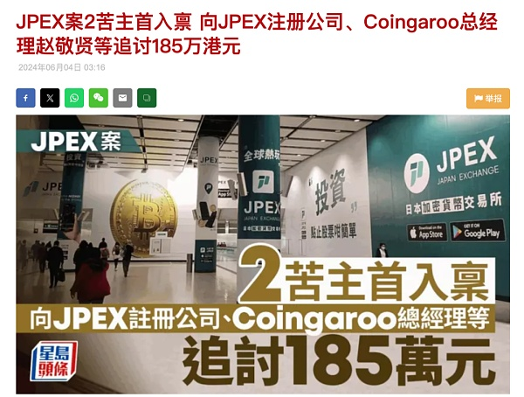

这类机构往往并非仅用来施行欺诈活动，通常具备正常主营业务，但在部分商业活动开展过程中，有意或无意触犯了法律的底线。

### 3. 有真实业务未获得牌照的平台

据 SFC 官网披露的信息显示，官方交易所 MEXC、Bybit 在未获得香港证监会任何牌照的情况下，便以香港投资者为推销对象展开业务，因此被列入了香港证监会的警示名单（编号20、21）。

尽管这并不意味着相关交易平台在其他地区的营业活动是不合规的，但仍然在舆论上对相关品牌造成了负面损害，可见，合规是中心化交易平台的运营基石。

## 香港的监管政策有效吗？

Bitrace 长期关注香港虚拟资产交易市场业态，根据对当地 VAOTC 群体业务地址的资金风险审计，通过场外交易渠道进入香港加密货币二级市场的与欺诈活动相关联的加密资金（USDT）规模，已经在 2024 年一季度后显著降低，目前月资金规模相比高点减半。

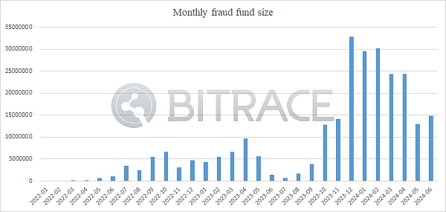

其原因可能在于，2024 年 2 月 8 日香港政府拟设立虚拟货币场外交易平台（VAOTC）发牌制度，要求所有 VAOTC 都需要向海关申请牌照，导致了对部分风险资金的挤出，这表明当地监管的介入促进了香港加密货币市场的成熟。

## 写在最后

香港证监会正逐步构建起一个合规的加密货币监管环境，为投资者提供安全保障，推动行业向着更加成熟、规范的方向发展。对于当地有志于合规经营的业者而言，这也将是一个建立品牌信任与业务安全护城河的好时机。